Fiszki – system do nauki języka angielskiego

Spis treści

Instrukcja użytkownika 1

Rejestracja 1

Użytkownik 2

Zakładka wszystkie fiszki 3

Zakładka moje fiszki 4

Zakładka dodaj fiszkę 5

Zakładka konto 6

Zakładka wyloguj 6

Instrukcja administratora 7

Logowanie 7

Panel powitalny administratora 8

Zakładka edytuj fiszki 8

Zakładka edytuj użytkowników 9

Zakładka zgłoszenia 10

# Instrukcja użytkownika

## Rejestracja

* Po wejściu na stronę użytkownik widzi stronę powitalną, na której znajdują się informacje na temat jakie funkcjonalności oferuje nasza strona:

* W celu zarejestrowania się należy wybrać zakładkę ,,register” w prawym górnym rogu:

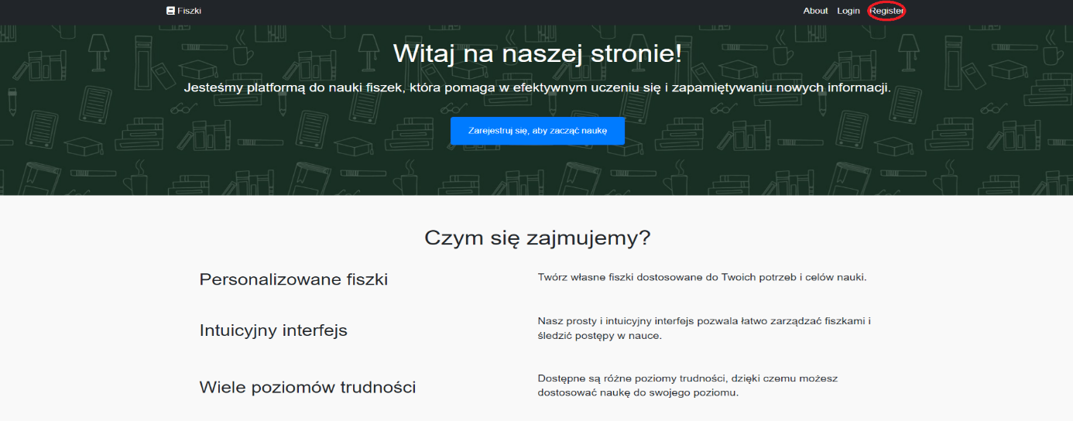

* Następnie użytkownik zostanie przeniesiony do zakładki, gdzie użytkownik wpisuje wymagane dane do zarejestrowania konta w systemie (imię, nazwisko, email, hasło)

* Po uzupełnieniu wszystkich wymaganych danych, użytkownik naciska przycisk ,,Register Now”

## Użytkownik

* W celu zalogowania się na swoje konto użytkownik wybiera zakładkę ,,login’’ w prawym górnym rogu strony

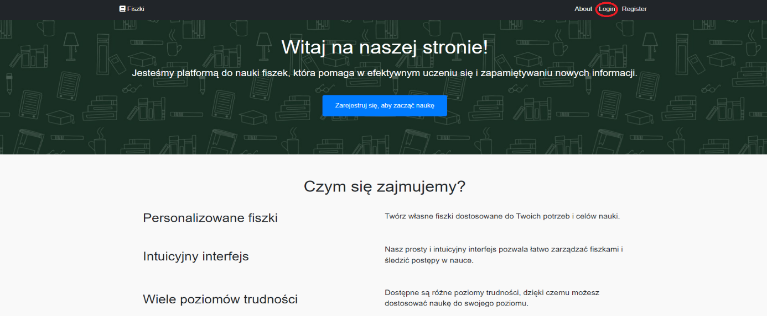

* Użytkownik podaje wszystkie wymagane dane takie jak: email oraz hasło, a następnie naciska przycisk „Login Now’’. Dane do zalogowania: email: [user1@example.com](mailto:user1@example.com) hasło: user1

### Zakładka wszystkie fiszki

* W tej zakładce mamy możliwość przeglądania wszystkich stworzonych fiszek przez wszystkich użytkowników systemu.

* Po wybraniu interesującego nas poziomu trudności jesteśmy przenoszeni do zakładki, w której poprzez naciskanie przycisku ,,Zobacz wyjaśnienie” możemy uczyć się wybranych słówek z wybranego poziomu

* Jeżeli wykryjemy nieprawidłowość w danej fiszce możemy zgłosić daną fiszkę do administratora w celu jej weryfikacji. Po naciśnięciu przycisku ,,Zgłoś” zgłoszona fiszka trafia do weryfikacji a my otrzymujemy komunikat o poprawności zgłoszenia. Jeżeli ktoś zgłosił już wybraną fiszkę do administratora przed nami, dostajemy komunikat: ,,Ta fiszka została już zgłoszona”

### Zakładka moje fiszki

* W tej zakładce mamy możliwość przeglądania fiszek stworzonych przez nas

* Po wybraniu nas interesującego poziomu mamy możliwość nauki fiszek z wybranego poziomu trudności

* W tej zakładce mamy również usunięcie wybranej przez nas fiszki po kliknięciu przycisku usuń. Pojawia się wtedy komunikat z pytaniem czy na pewno chcemy usunąć tą fiszkę

* Zakładka ta pozwala nam również na edycję wybranej fiszki. Po naciśnięciu przycisku ,,Edytuj” zostajemy przenoszeni do osobnej zakładki, gdzie możemy edytować wybraną fiszkę

### Zakładka dodaj fiszkę

* W tej zakładce poprzez wpisanie wymaganych danych (tytułu, terminu, definicji oraz wybrania poziomu trudności) mamy możliwość dodania fiszki

### Zakładka konto

* W tej zakładce mamy możliwość uzupełnienie dodatkowych danych takich jak: miejscowość, ulica, numer ulicy oraz zmiana dotychczasowych danych takich jak: imię, nazwisko oraz email

### Zakładka wyloguj

* Wybierając zakładkę ,,wyloguj” zostajemy przeniesieni do osobnego formularza, aby potwierdzić wylogowanie z zalogowanego konta

# Instrukcja administratora

## Logowanie

* W celu zalogowania się na swoje konto administrator wybiera zakładkę ,,login’’ w prawym górnym rogu strony. Przykładowe dane (email: admin@example.com hasło: admin)

* Administrator podaje wszystkie wymagane dane takie jak: email oraz hasło, a następnie naciska przycisk „Login Now’’

## Panel powitalny administratora

* Po zalogowaniu administrator zostaje przeniesiony do panelu powitalnego, gdzie wyświetlana jest wiadomość powitalna oraz statystyki dotyczące ilości kont użytkowników, liczba fiszek w bazie oraz liczba zgłoszeń

* Aby przejść dalej administrator wybiera jedną z opcji znajdujących się na panelu nawigacji



## Zakładka edytuj fiszki

* W tej zakładce administrator ma możliwość przeglądania fiszek, które dodali użytkownicy strony

* Administrator ma opcje usuwania oraz edytowania fiszek

## Zakładka edytuj użytkowników

* W tej zakładce wyświetlana jest lista wszystkich zarejestrowanych użytkowników

* Jeżeli administrator chce edytować dane użytkownika może wybrać opcję edytuj znajdująca się przy podstawowych danych użytkownika, po wybraniu tej opcji wyświetla się rozszerzona lista zawierająca wszystkie dane użytkownika

* Administrator może zmienić każde pole z danymi a następnie zapisać zmiany przyciskiem „Zapisz Profil”

## Zakładka zgłoszenia

* W tej zakładce wyświetlane są wszystkie fiszki zgłoszone przez użytkowników

* Administrator może rozwinąć szczegóły zgłoszonej fiszki za pomocą przycisku „Pokaż szczegóły” znajdującego się przy zgłoszonej fiszcze

* Jeżeli po zapoznaniu się ze zgłoszeniem administrator zdecyduje się usunąć fiszkę może to zrobić naciskając przycisk „Usuń”, po wybraniu tego przycisku pojawia się dodatkowe potwierdzenie, gdzie administrator może potwierdzić lub anulować usuwanie

Po potwierdzeniu przyciskiem OK fiszka zostanie usunięta z bazy danych